考试系统操作说明

必须使用电脑端浏览器登陆系统进行考试，其他方式将不能正常考试。

1、终端访问方式
使用带摄像头的电脑进行考试，请使用谷歌浏览器（下载地址：https://www.google.cn/chrome/）。

2、平台地址
https://gdkf-exam.webtrn.cn
登录用户密码统一为学生学号

3、电脑端操作说明
第一步：登录
打开考试系统地址：https://gdkf-exam.webtrn.cn，输入账号、密码（账号密码为学生学号），点击“登录”。
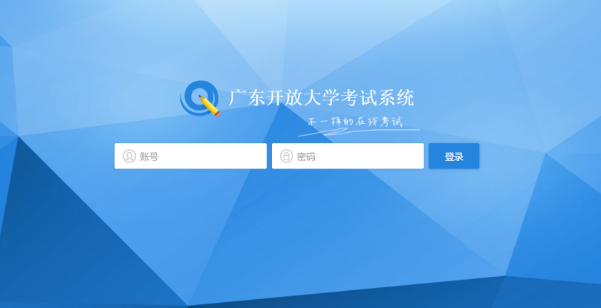

第二步：查看考试信息
登录后，系统显示需要练习或考试的科目，点击“开始作答”,完成每门科目的练习或考试。
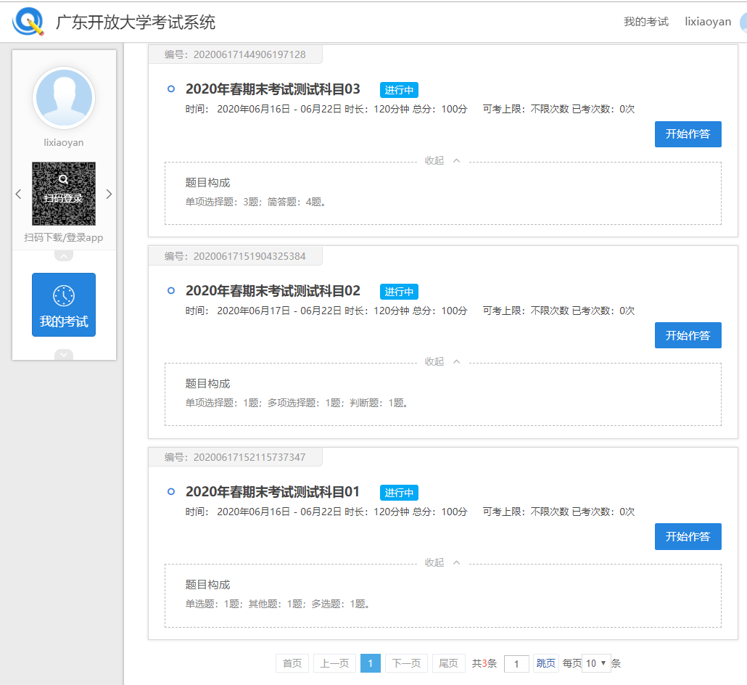
第三步：人脸识别验证（练习时不开启）
进入人脸识别，点击“允许”使用摄像头，进行身份验证。
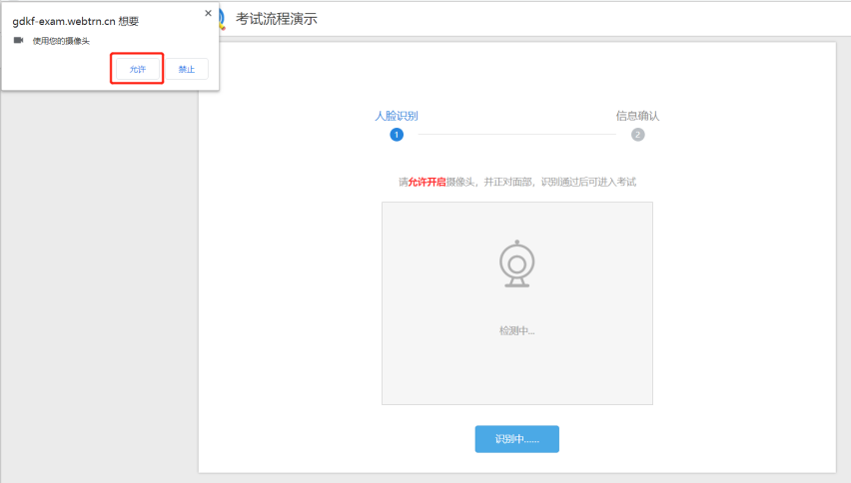
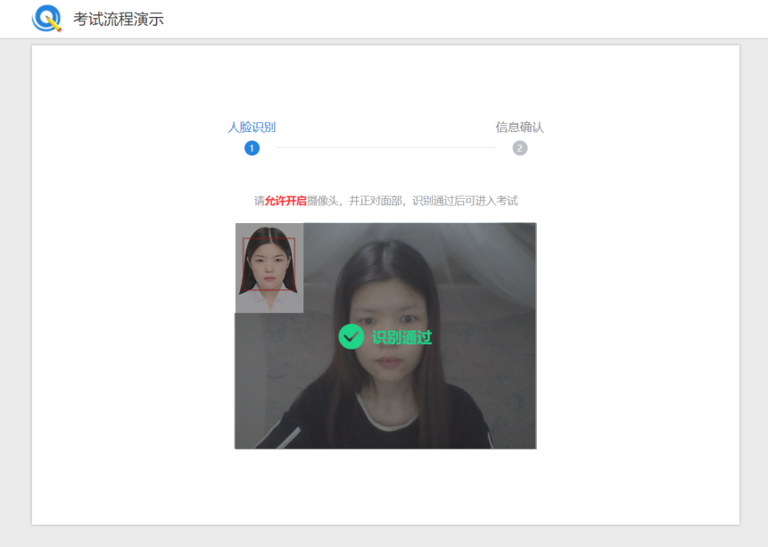

第四步：作答
鼠标单击选项即可选择答案，已经填写答案的题目显示为蓝色，点击对应的题号，考试题目会自动跳转，如图所示：
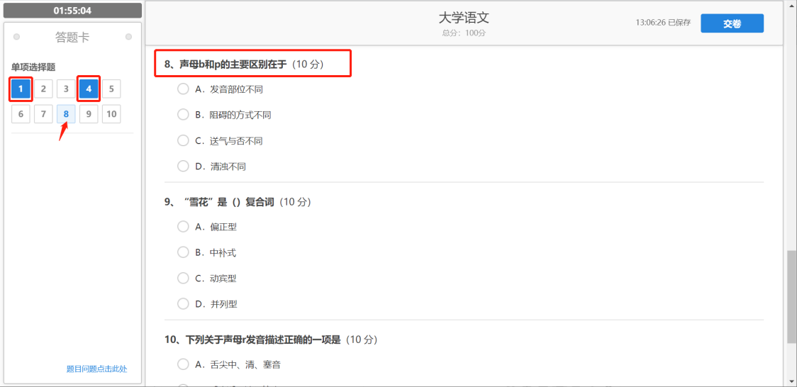
第五步：交卷。
点击右上侧交卷按钮，即可提交试卷，完成考试流程。
如图所示：
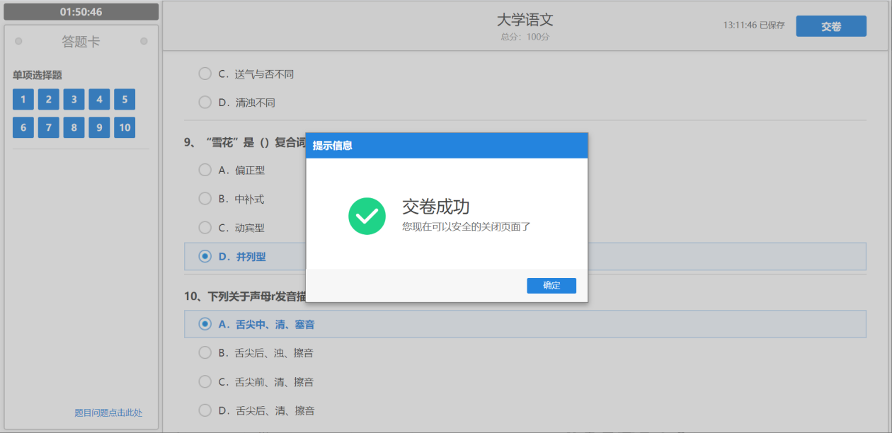

4、常见问题
人脸识别问题
如学生在人脸识别过程中遇到摄像头无法打开或无法调用，按以下步骤进行操作：
- 按照考试系统提示步骤设置摄像头以及麦克风访问权限。
- 检查设备摄像头是否能正常使用，可以通过其他软件设置，如使用QQ发起视频通话，如QQ视频通话不能正常使用，请更换设备。
- 摄像头是否被其他应用软件占用，如正在使用QQ视频通话导致摄像头被占用，此种情况需要将其他占用软件关闭。
- 更换浏览器或者更换机器进行尝试。

